**ทำเนียบศูนย์เครือข่าย ศพก. อำเภอ ทับคล้อ จังหวัด พิจิตร**

**ชื่อศูนย์** พืชใช้น้ำน้อย อำเภอทับคล้อ จังหวัดพิจิตร

**สินค้าหลัก**: **ข้าว**

**สถานที่ตั้ง**: หมู่ที่ 13 ตำบลท้ายทุ่ง อำเภอทับคล้อ จังหวัดพิจิตร  
**พิกัด**: Latitude ……-………….. Longitude ………-…….. x 671199 y 1799881 zone 47

**แผนที่ตั้งศูนย์เรียนรู้ :**

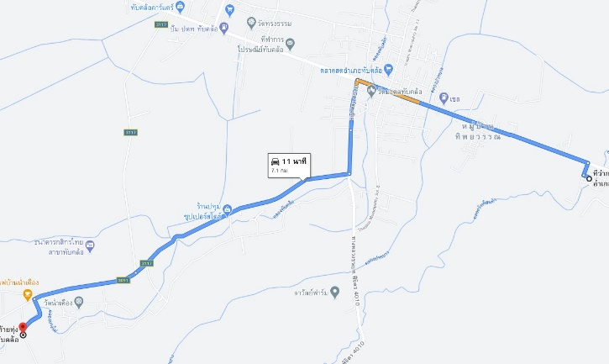



**ชื่อประธานศูนย์เครือข่าย :** นายสุทัศน์ ประสมทรัพย์

**เบอร์โทรศัพท์:** 0810404095

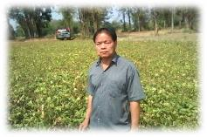**เทคโนโลยีเด่นของศูนย์เครือข่าย**  :

การปลูกพืชใช้น้ำน้อย

**การนำไปใช้ประโยชน์ :** การปลูกพืชใช้น้ำน้อย

**หลักสูตรการเรียนรู้** : การปลูกพืชใช้น้ำน้อย

**ฐานการเรียนรู้ ที่ 1**  การปลูกพืชใช้น้ำน้อย

**ชื่อเจ้าหน้าที่ส่งเสริมการเกษตร :** นายกิตติพัฒน์ อินทรประสิทธิ์

**เบอร์โทรศัพท์ :** 094 606 8384